江西华恒工程检测有限公司
职业卫生项目信息公开卡
项目/报告编号:HH26XP05
报告完成时间：2026年8月25日
报告公开时间：2026年9月14日
用人单位名称 | 南昌欣旺达新能源有限公司（二期）
用人单位地址 | 南昌市经开区临空经济区港隆路699号
联系人 | 曾志兵/18679147424
报告名称 | 南昌欣旺达新能源有限公司（二期）2026年职业病危害现状评价
项目组人员 | 练月云、黄伟红、黄永乐、邓金根
现场调查人员 | 练月云、黄伟红 | 采样/检测人员 | 练月云、黄伟红、黄永乐、邓金根
现场调查时间 | 2026年5月20日 | 采样/检测时间 | 2026年7月8日-10日
调查陪同人 | 曾志兵 | 采样陪同人 | 曾志兵
现场调查影像资料 |  | 现场采样、现场检测的影像资料
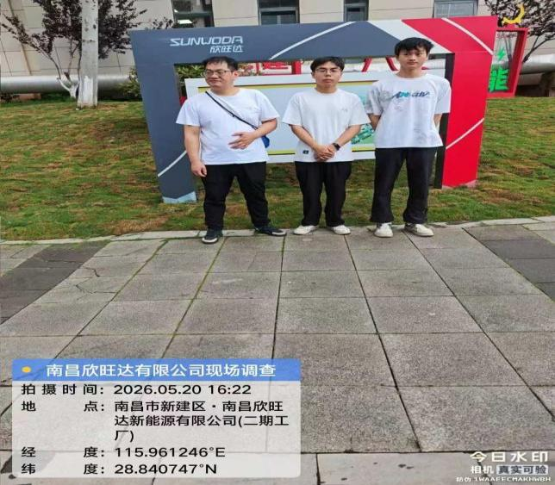 |  | 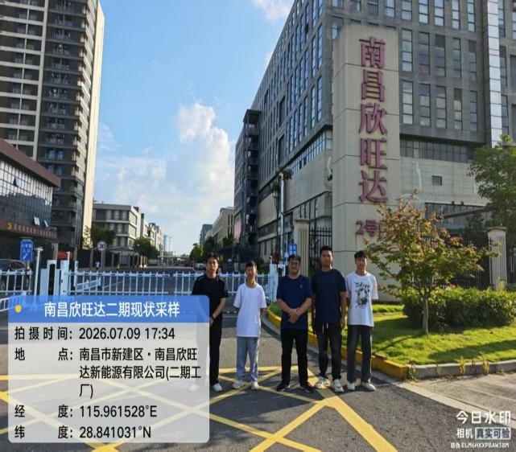
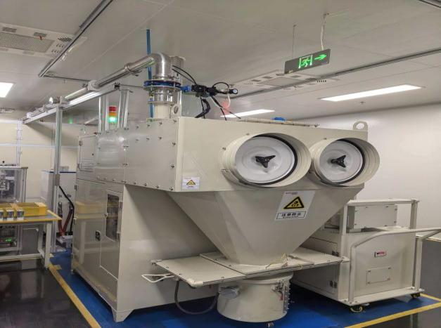 |  | 